UNIVERSIDAD NACIONAL
AUTÓNOMA DE MÉXICO


FACULTAD DE INGENIERIA

TRABAJO: tarea 15

Fuente de corriente activa constante de WIDLAR

SANTIAGO CRUZ CARLOS

ASIGNATURA: Amplificadores Electrónicos

FUENTE DE CORRIENTE ACTIVA CONSTANTE DE WIDLAR

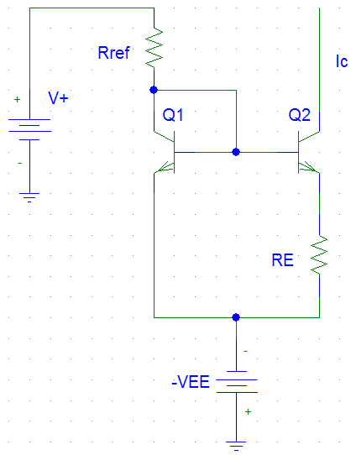
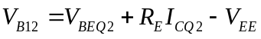-----------------------(1)
También:
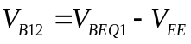--------------------------------------(2)
Igualando (1) y (2)
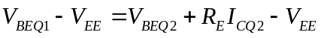
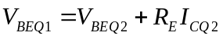 ----------------------------------(3)
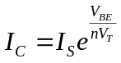

Despejando VBE:
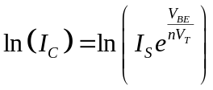
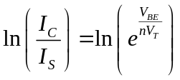
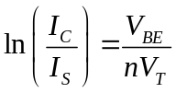
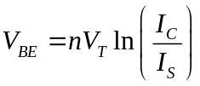

de (3)
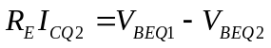
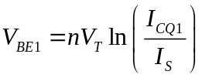
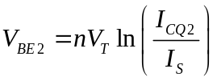
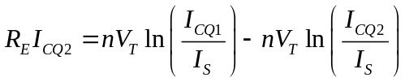
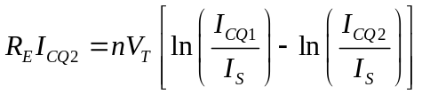
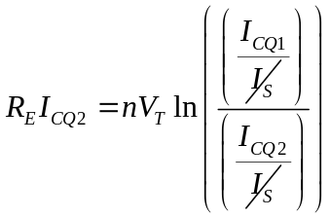
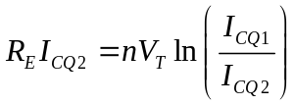

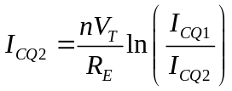---------------------------------(4) Expresión no lineal.

Por otro lado:

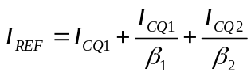
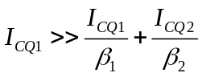
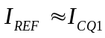
También:
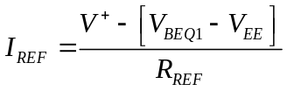
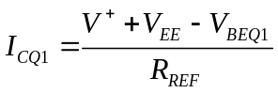------------------------------------------------(5)

Sustituyendo (5) en (4)

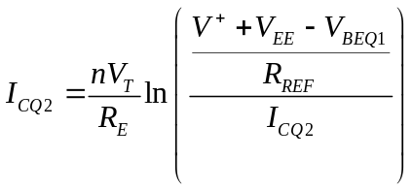

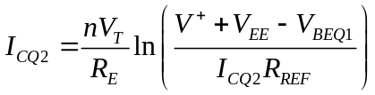

Función no lineal, necesita un método de iteración para encontrar ICQ2

Como vemos en la expresión, queda independiente de bheta, y es más estable debido a la resistencia RE.

